Naturgucker Redaktionsservice • Kostenfreies Pressematerial
Räumlicher Bezug: deutschlandweit
Idealer Veröffentlichungstermin: jederzeit
Sperrfrist: keine (zur sofortigen Veröffentlichung)
Nutzungsrechte: honorarfrei zur redaktionellen Nutzung

Motiv 1
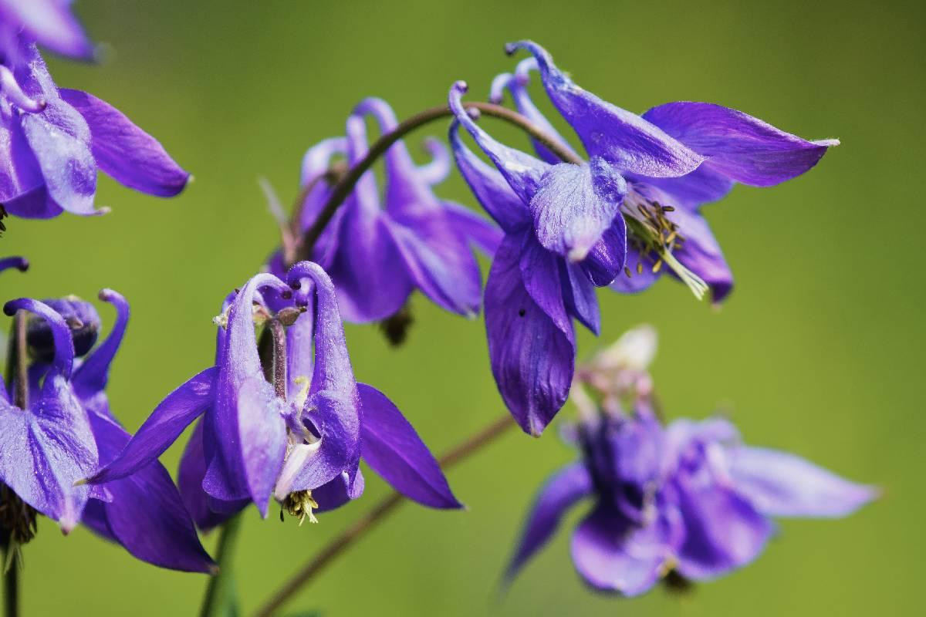

Charakteristische Blüten
Blauviolett ist die typische Blütenfarbe der Gewöhnlichen Akelei (Aquilegia vulgaris). Von Mai bis Juli zeigt die mehrjährige Staude ihre auffälligen Blüten. Wichtigstes Erkennungsmerkmal: die fünf nach hinten gebogenen Sporne, in denen sich der Nektar befindet.
Fotograf*in: Wolfgang Piepers/naturgucker.de
→ Download

Motiv 2
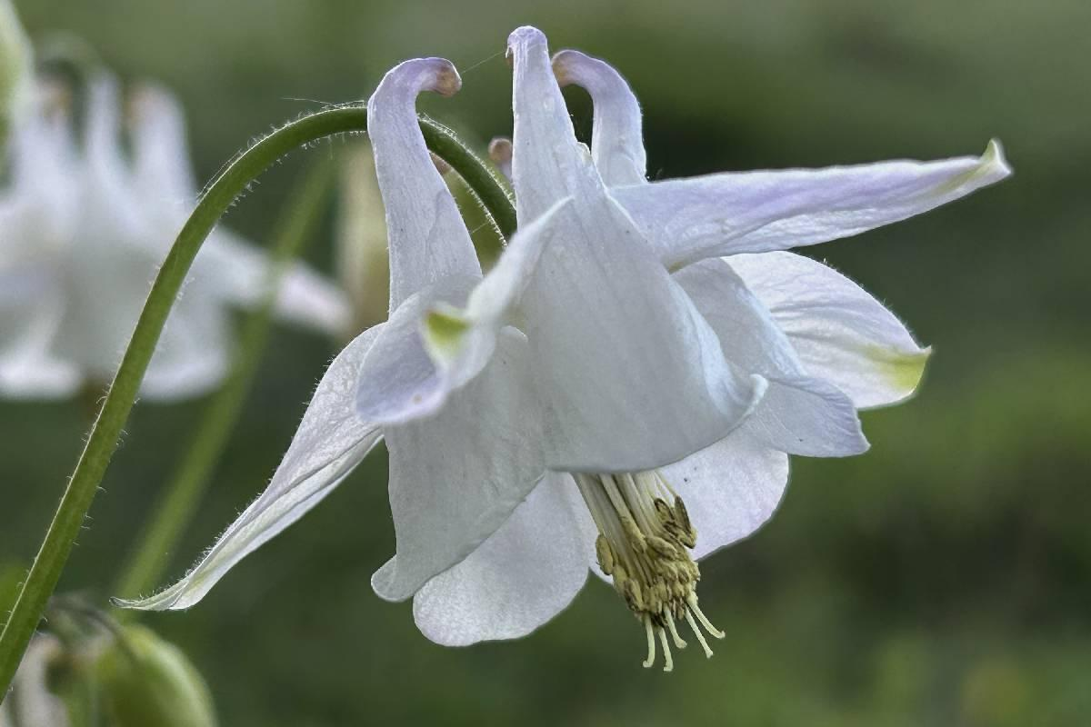

Farbvielfalt im Garten
Neben der bekannten blauvioletten Wildform gibt es zahlreiche Zuchtformen mit anderen Blütenfarben. Weiße Akeleien bringen eine ganz eigene Note ins Staudenbeet. Bei der Auswahl lohnt sich allerdings ein genauer Blick auf den Blütenaufbau: Nicht jede Zuchtform ist für Insekten gleichermaßen geeignet.
Fotograf*in: Markus Koschinsky/naturgucker.de
→ Download

Motiv 3
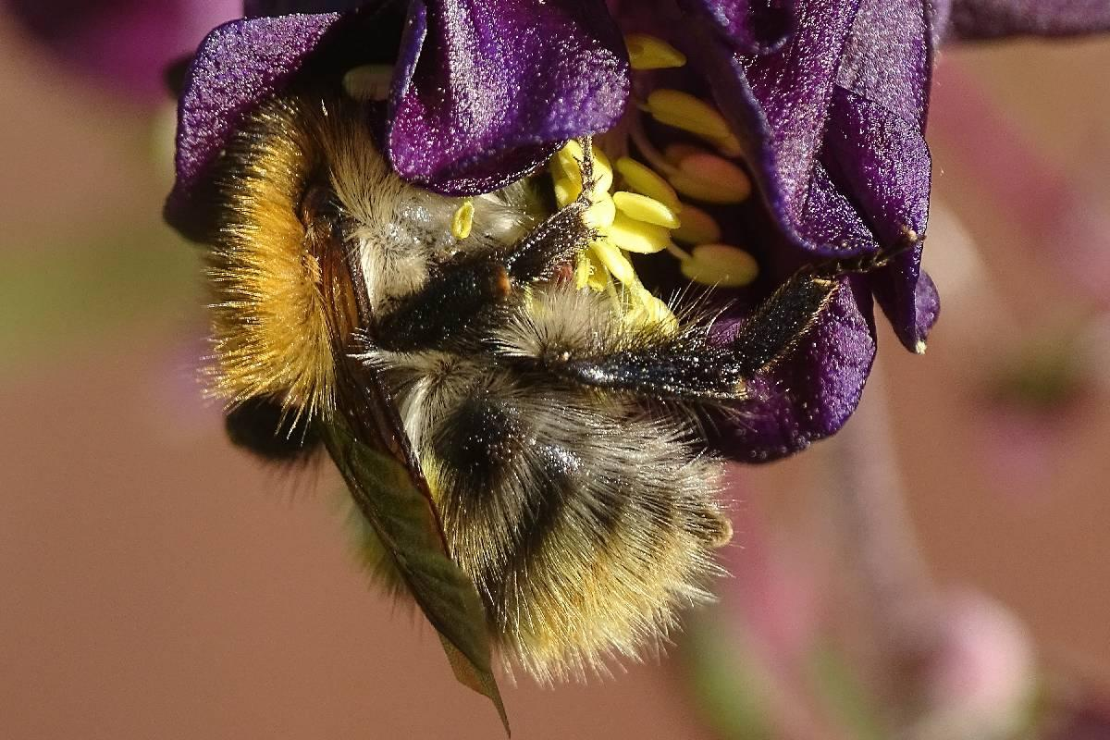

Hummeln auf Nektarsuche
Langrüsselige Arten wie die Ackerhummel können mit ihrem Rüssel den Nektar erreichen, der tief in den Blütenspornen verborgen liegt. Dagegen kommen kurzrüsselige Hummeln nicht bis zur begehrten Nahrung. Beim regulären Blütenbesuch streifen die langrüsseligen Tiere die Blütenorgane und können dabei Pollen übertragen.
Fotograf*in: Rainer Ziebarth/naturgucker.de
→ Download

Motiv 4
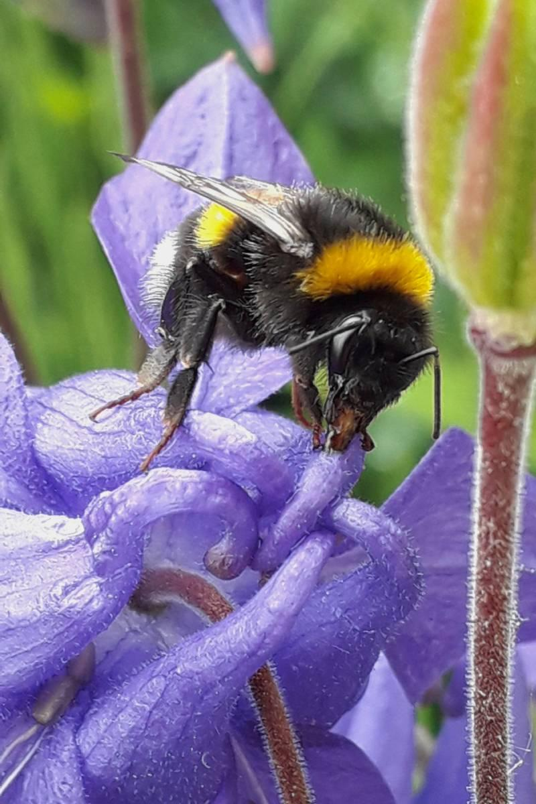

Abkürzung zum süßen Ziel
Kurzrüsselige Arten wie die Erdhummeln finden manchmal einen kreativen Weg zum Nektar: Sie beißen einfach von außen ein Loch in einen Blütensporn und gelangen durch diese Öffnung direkt an die süße Nahrung. Bei diesem sogenannten Nektarraub bleibt die Bestäubung in der Regel aus.
Fotograf*in: Ronja Brauße/naturgucker.de
→ Download

Motiv 5
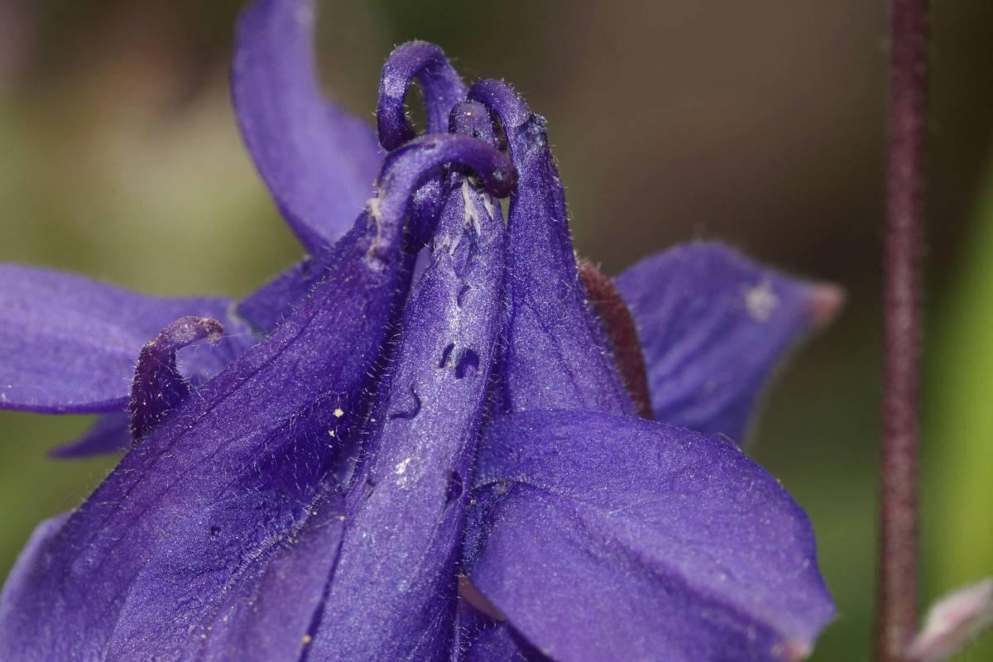

Verräterische Spuren
Kleine Löcher an den Blütenspornen sind typische Spuren von Nektarraub. Meist stammen sie von Hummeln, die sich so einen direkten Zugang zur süßen Nahrung verschafft haben. Ist der Zugang erst einmal da, nutzen ihn weitere Insekten und zapfen ebenfalls Nektar ab.
Fotograf*in: Gaby Schulemann-Maier/naturgucker.de
→ Download

Motiv 6
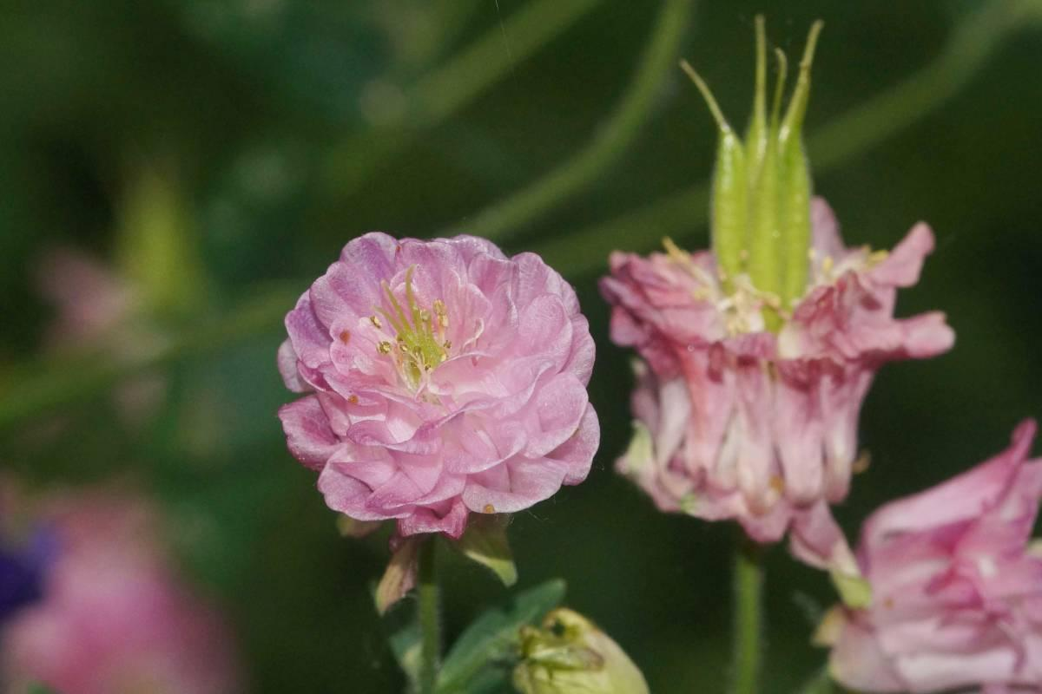

Schön anzusehen, aber für Insekten nicht immer nützlich
Gefüllte Akeleiblüten wirken besonders üppig. Ihre zusätzlichen Blütenblätter entstehen unter anderem dadurch, dass Staubblätter zu Blütenblättern umgebildet werden. Dadurch können Pollen und Nektar fehlen oder für Insekten schwer erreichbar sein. Wer die Akelei gezielt als Nahrungsquelle für Tiere pflanzen möchte, setzt besser auf ungefüllte Sorten.
Fotograf*in: Gaby Schulemann-Maier/naturgucker.de
→ Download

Mitmachen & Service
Bitte verwenden Sie für Ihre Berichterstattung ausschließlich die hier angegebenen Permalinks. Aus der Browserzeile kopierte Links sind individuelle Session-Links und funktionieren bei Ihren Leser*innen nicht.
• Artporträt der Gewöhnlichen Akelei im Meldeportal für Naturbeobachtungen:
https://naturgucker.de/?art=-101967309&?desktop=1
• Artporträt der Ackerhummel im Meldeportal für Naturbeobachtungen:
https://naturgucker.de/?art=-1969992619&?desktop=1
• Artporträt der Baumhummel im Meldeportal für Naturbeobachtungen:
https://naturgucker.de/?art=8628331&?desktop=1
• Porträt der Erdhummeln im Meldeportal für Naturbeobachtungen:
https://naturgucker.de/?art=-457676394&?desktop=1
• Eigene Naturbeobachtungen melden:
https://naturgucker.de/
• Kostenlose E-Learning-Kurse der NABU|naturgucker-Akademie:
Garten Grundwissen: https://NABU-naturgucker-Akademie.de/Garten-Grundwissen/
Pflanzen Grundwissen: https://NABU-naturgucker-Akademie.de/Pflanzen-Grundwissen/
Hummeln kompakt: https://NABU-naturgucker-Akademie.de/Hummeln-Kompakt/

Über NABU|naturgucker
NABU|naturgucker ist eine gemeinnützige Genossenschaft, die das Ziel verfolgt, Menschen für die Natur zu begeistern und dabei zum Verständnis der Arten, ihrer Lebensräume und dem Gesamtgefüge der Natur beizutragen. Mit dem Meldeportal und sozialen Netzwerk für Naturbeobachtungen, dem Online-Lernort NABU|naturgucker-Akademie, den Reiseangeboten für gemeinsame Naturerlebnisse sowie einem Online-Naturjournal zum Mitmachen werden vielfältige Möglichkeiten zum Erleben, Begreifen und Schützen der Natur angeboten.

Pressekontakt & Redaktionsservice
Naturgucker-Redaktion • Pressesprecherin: Gaby Schulemann-Maier •
E-Mail: presse@naturgucker.de • Tel.: +49/152 09432828 •
Webseite & Archiv: nabu-naturgucker.de/presse

